Boletín de la PTA de enero de 2017 https://www.facebook.com/groups/WillRogersElementaryPTA
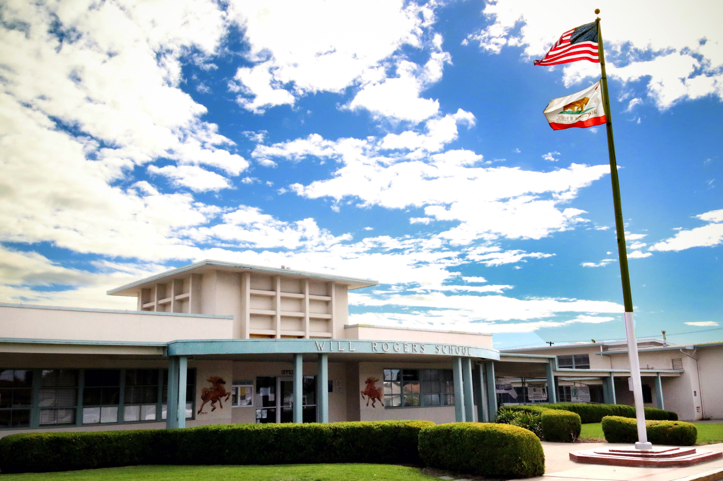

Próximos Eventos

10 de enero

Sky Zone Jump Noche 4-8pm

12 de enero

New West asamblea de música

13 y 27 de enero

Intercambio de libros 7:20-7:55am

28 de enero

C-St Día de limpieza de la playa por el muelle 9-11am

¿Es usted o alguien que usted conoce un dueño de negocio? ¡Necesitamos artículos de subasta silenciosa! Para ser una donación por favor comuníquese con Rachel al (805) 794-0515.

C St. Día de Limpieza

28 de enero – C. St/Surfer’s Point

9-11am
¡Nos hemos asociado con la Fundación Surfrider para una oportunidad voluntaria para limpiar nuestras playas! Todos los voluntarios deben firmar una exención de responsabilidad (ver el sitio web de WR) y cualquier persona menor de 18 años necesita la supervisión de un adulto. ¿Más información? Contacte Julie en jsalomonson@yahoo.com o (818) 437-1847.

¡Bienvenido de nuevo y feliz año nuevo!

Will Rogers noche de saltar! de enero, 4-8 pm ¿Necesidad de quemar algo de energía? ¡Venga a Sky Zone el martes, 10 de enero, de 4 a 8 pm! Will Rogers y Lincoln se han asociado para recaudar fondos para nuestras escuelas! Una porción de su cuota de admisión volverá a Will Rogers. Los precios comienzan de $5 por persona por 30 minutos y $10 por persona para una hora. Por favor, esté en la búsqueda de un folleto en la mochila de su niño (s).

¡New West Sinfonía Música Asamblea ¡Se necesitan voluntarios! ¿Puede ayudar? El jueves, 12 de enero y el viernes 13 de enero, New West apoyará nuestro programa de música y proporcionará una oportunidad de aprendizaje a nuestros estudiantes de 3er y 5to grado. Por supuesto, los padres voluntarios son necesarios para asegurar una experiencia positiva para todos nuestros estudiantes participantes. Comuníquese con Rachel McClanahan al (805) 794-0515 o envíe un correo electrónico a Rach.McClan@gmail.com si usted está disponible para dar su tiempo. Más información sobre New West Sinfonía visita https://newwestsymphony.org.
¡La primavera carnaval-donaciones necesitadas! ¿Es usted o alguien que usted conoce un dueño de negocio? ¡Necesitamos artículos de subasta silenciosa! Tarjetas de regalo para restaurantes, servicios y negocios locales son siempre necesarios y bienvenidos! ¡Ésta es una gran manera de dar y también de hacer publicidad! Por favor, póngase en contacto con Kristy Lim en Kristy.Lim@gmail.com o (714) 366-5681 o Micaela Swafford en Micaela.Swafford@gmail.com o (510) 207-9301.
Programa de Amigos con la Ciudad Hermana Loreto, México
¿Sabía usted que nuestros estudiantes de 3er a 5to grado han estado participando en un intercambio de correspondencia con nuestra ciudad hermana en Loreto, México? Recientemente, nuestros estudiantes recibieron cartas antes de las vacaciones de invierno y están escribiendo de nuevo. Dos de nuestros maestros, el Sr. Maxwell y el Sr. Pinedo están visitando nuestra escuela hermana en Loredo este mes para entregar personalmente más cartas ¡Les deseamos un viaje seguro!

Escuela de elección – Entrega de Aplicación el 20 de enero a las 4pm ¡La ventana de la Escuela de elección es del 6 al 20 de enero! Si su estudiante no es designado(a) a la escuela de Will Rogers por favor solicite su aplicación. Todos los hermanos entrantes también necesitan aplicar! Las solicitudes se encuentran en la oficina.

